Wywiad z Noelem Fitzpatrickiem
Profesor Noel Fitzpatrick prowadzi emitowany w stacji Polsat Viasat Nature program “Supervet”.
Ten wyjątkowy serial dokumentalny śledzi pracę pionierskiej kliniki weterynaryjnej, gdzie „bioniczny weterynarz” Noel Fitzpatrick i jego 100-osobowy silny zespół leczą najtrudniejsze przypadki chorych zwierząt za pomocą najnowocześniejszych metod, takich jak wszczepianie futurystycznych bionicznych kończyn.

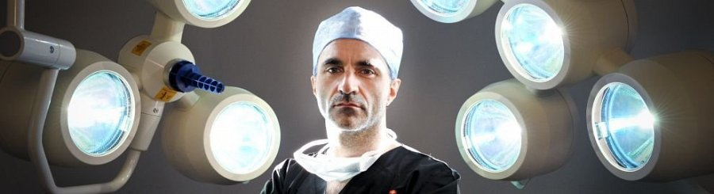
Noel Fitzpatrick jest weterynarzem rodem z filmów science fiction. Używając nowoczesnych implantów, rekonstruuje kończyny chorych zwierząt. Bardzo często wizyta w klinice jest dla nich ostatnią szansą na normalne życie.
Zobacz prawdziwą pracę – wzloty i upadki – w praktyce weterynaryjnej oraz lekarzy, którzy na co dzień wykazują się niesamowitą siłą bezwarunkowej miłości ludzi do zwierząt.
Klinika Fitzpatrick Refferals, to miejsce, gdzie przekracza się granice zwykłej weterynarii i dotychczasowych ludzkich możliwości i pozwala się zwierzętom odzyskać normalne, bezbolesne funkcjonowanie i dawną jakość życia. Dwieście nowych przypadków co miesiąc: od królików z połamanymi łapkami, przez psy cierpiące na nowotwory i francuskie buldogi uczące się chodzić na nowo po psa, który otrzymał nowe łapy zbudowane z metalowych części – ta seria jest pełna najbardziej niezwykłych przypadków weterynaryjnych i szczęśliwych właścicieli zwierzaków, którym podarowano nadzieję.
Super weterynarz Noel Fitzpatrick wprowadza opiekę nad zwierzętami i ratowanie ich życia na zupełnie inny, nowy poziom i wzrusza do łez, dając pupilom drugą szansę.
Zapraszamy do przeczytania wywiadu

